電通二乙微處理器實驗 實驗結報

實驗名稱 | Lab02-1-走馬燈
組別 | 32 | 組員 | 楊峻 李仕如

- 實驗目的 : Arduino UNO D1 – D8 分別接到 LED，實作跑馬燈展 示。

- 實驗步驟 : 1.左移八次右移八次
2. 所有LED亮滅兩次 -> 左移八次 -> 所有LED亮滅兩次 -> 右移八次
3. Arduino 接上一個開關,開關 OFF -> LED 向左及向右執行花 色展示, 開關 ON -> 執行自定花色展示
- 程式碼
1
const byte NUM=8;
const byte
led[]={10,9,8,6,5,4,3,2};
const int delaytime=500;
int ii;
void setup() {
for (ii=0;ii<NUM;ii++)
{ pinMode(led[ii],OUTPUT);
digitalWrite(led[ii],LOW);
}
}

void loop()
/*左移*/
{
for(ii=0;ii<NUM;ii++)

{ digitalWrite(led[ii],HIGH);
delay(delaytime);
digitalWrite(led[ii],LOW);
}
for (ii=0;ii<NUM;ii++)
{
digitalWrite(led[ii],LOW);
}
delay(delaytime);

/*右移*/
for(ii=NUM-1;ii>=0;ii--)

{ digitalWrite(led[ii],HIGH);
delay(delaytime);
digitalWrite(led[ii],LOW);
}
for (ii=0;ii<NUM;ii++)
{
digitalWrite(led[ii],LOW);
}
delay(delaytime);

2.
const byte NUM=8;
const byte
led[]={10,9,8,6,5,4,3,2};
const int delaytime=500;
int ii;
void setup() {
for (ii=0;ii<NUM;ii++)
{ pinMode(led[ii],OUTPUT);
digitalWrite(led[ii],LOW);
}
}

void loop()
{

/*全亮全滅*/
for(ii=0;ii<NUM;ii++)
{
digitalWrite(led[ii],HIGH);
}
delay(1000);

for (ii=0;ii<NUM;ii++)
{
digitalWrite(led[ii],LOW);
delay(1);
}
delay(delaytime);

for(ii=0;ii<NUM;ii++)
{
digitalWrite(led[ii],HIGH);
}
delay(1000);

for (ii=0;ii<NUM;ii++)
{
digitalWrite(led[ii],LOW);
delay(1);
}
delay(delaytime);

/*左移*/
for(ii=0;ii<NUM;ii++)

{ digitalWrite(led[ii],HIGH);
delay(delaytime);
digitalWrite(led[ii],LOW);
}
for (ii=0;ii<NUM;ii++)
{
digitalWrite(led[ii],LOW);
}
delay(delaytime);

/*全亮全滅*/
for(ii=0;ii<NUM;ii++)
{
digitalWrite(led[ii],HIGH);
}
delay(1000);

for (ii=0;ii<NUM;ii++)
{
digitalWrite(led[ii],LOW);
delay(1);
}
delay(delaytime);

for(ii=0;ii<NUM;ii++)
{
digitalWrite(led[ii],HIGH);
}
delay(1000);

for (ii=0;ii<NUM;ii++)
{
digitalWrite(led[ii],LOW);
delay(1);
}
delay(delaytime);

/*右移*/
for(ii=NUM-1;ii>=0;ii--)

{ digitalWrite(led[ii],HIGH);
delay(delaytime);
digitalWrite(led[ii],LOW);
}
for (ii=0;ii<NUM;ii++)
{
digitalWrite(led[ii],LOW);
}
delay(delaytime);

}

3.
byte data = B00000001;
byte shift = 0;
byte max = 8;
const byte sw=8;
void setup() { // 將 Digital Pin 0-7 設定為
pinMode(sw,INPUT);
DDRD = B11111111;
}
void led_0(){
PORTD=B11111111;
delay(1000);

}
void led_1(){
PORTD=B00000000;
delay(1000);

}
void led_l(){
PORTD = B00000000; //關閉全部 LED
delay(500);
data=B00000001;
for(byte i=0; i<8; i++) {
PORTD = data;
delay(500);
data=data<<1; //左旋轉
}
}
void led_r(){
PORTD = B00000000;
delay(500);
data = B10000000;
for(byte i=0; i<8; i++){
PORTD = data;
delay(500);
data=data>>1; // 右旋轉
}
}
void loop() {
boolean val = digitalRead(8);
if (val){
led_l();
led_r();}
else {
led_0();
led_1();
}
}
- 實驗結果及分析
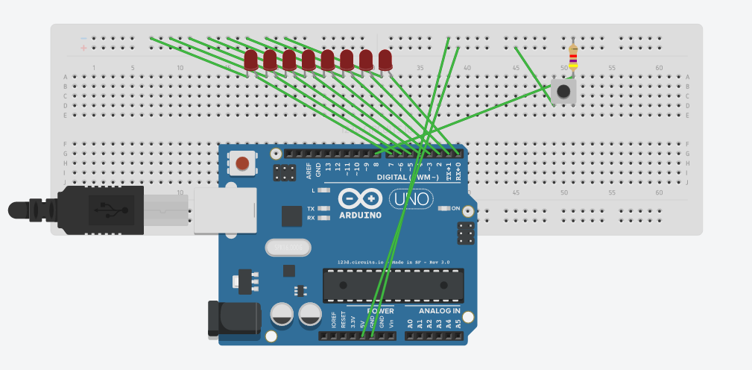

- 心得討論

第一次上老師的實驗課，覺得生動又有趣，只是有點久沒上課都快忘得差不多，所以製作過程有點久，不過最後還是靠著大家的分工合作完成的整個報告，期待老師的下次實驗課。
- 修正電路圖

實驗一,二
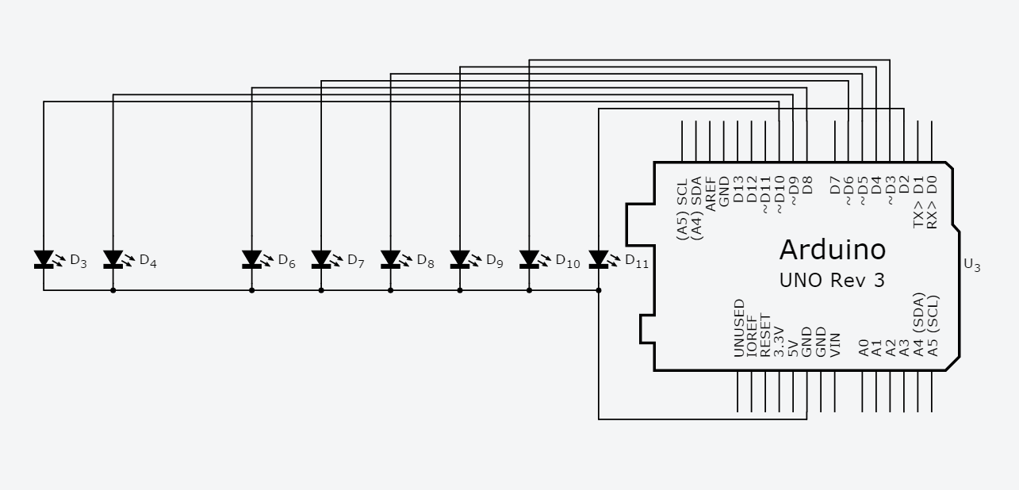
實驗三
